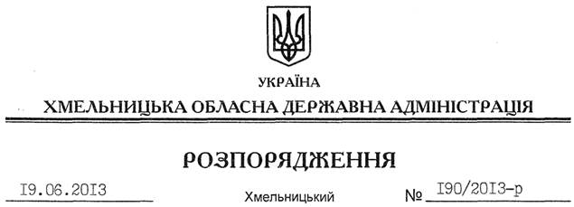

Про внесення змін до розпорядження голови обласної державної адміністрації від 15.09.2009 № 344/2009-р

На підставі статей 6, 39 Закону України “Про місцеві державні адміністрації”, розпорядження голови обласної державної адміністрації від 14.06.2013 № 84/2013-р/к “Про відпустку голови обласної державної адміністрації В.Ядухи”:
Внести зміни до розпорядження голови обласної державної адміністрації від 15.09.2009 № 344/2009-р “Про обласну тимчасову комісію з питань погашення заборгованості із заробітної плати (грошового забезпечення), пенсій, стипендій та інших соціальних виплат”, виклавши додаток 1 до нього у новій редакції (додається).

Перший заступник
голови адміністрації В.Гаврішко

